三角洲行动游戏战斗系统拆解

一、头甲机制

1.1头盔等级
目前三角洲行动烽火地带头盔等级共分为6级。
头盔的防护部位根据覆盖程度不同分为防护头部、头部/耳部、头部/耳部/面部，耳机效果主要为对拾音范围的增加和减少和对降噪能力的影响大小，面罩效果会对头盔视野产生阻碍，其中防护程度和拾音范围对游戏内玩家战斗的影响程度最大。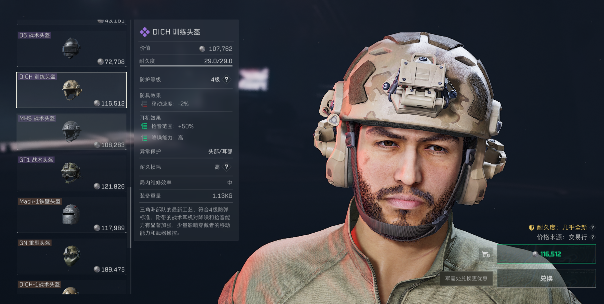
头盔的获取有交易行直接购买和兑换两种形式，并且可以根据耐久度高低购买不同成色的头盔来满足玩家需求，达成对经济和需求的平衡。
头盔的耐久根据防护等级从低到高，耐久逐渐升高，耐久越高一般情况下拾音效果反而没有次一级好，玩家需要根据战场情况对信息收集和防护程度作取舍。

1.2护甲等级
护甲等级同样一共有6个等级。
护甲的防护部位也是根据覆盖程度不同分为防护胸部、胸部/腹部、胸部/腹部/肩部，防具效果通常体现为减少瞄准速度和移动速度，赤霄重装突击背心为特殊的减少奔跑时的体力消耗。
护甲的等级和耐久高低一般情况下是决定大部分玩家战斗时ttk长短的第一因素，其次为头盔。
护甲的耐久也是根据防护等级从低到高，等级越低反而没有负面或负面效果较少，从护甲上得到的负面效果，一般会从后文的枪械系统中补回来。
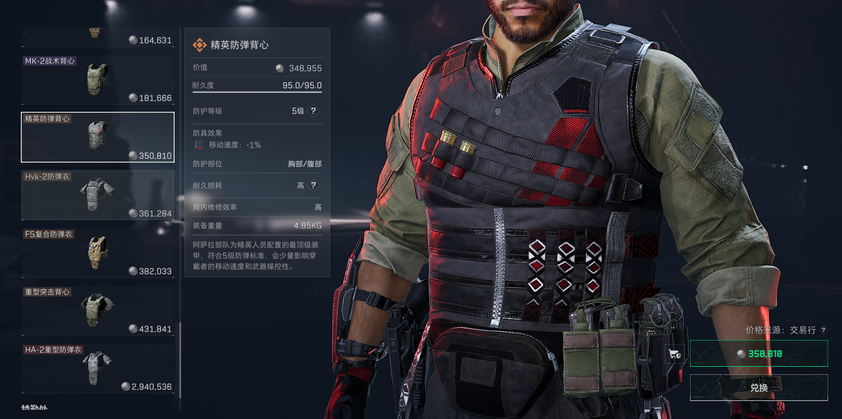

二、枪械系统

2.1枪匠系统
三角洲的枪匠系统主要分为“改装”系统和“精校系统”。
在改装系统上，三角洲行动有丰富的枪械配件和极高的改枪自由度，改装一般情况下不会直接改变枪械的伤害型数值，但是会通过增加枪管和个别枪口的方式，从而增加射速和优势射程，间接影响枪械的btk和ttk。改装系统直接影响的数值包括“基础伤害”、“优势射程”、“后坐力控制“、“操控速度”、“据枪稳定性”和“腰射射击精度”。

2.11配件槽位与品类
改装的具体方向包括枪口、枪管、护木、弹匣、后握、枪托、瞄准镜、镭射、侧配件等槽位。每类配件提供的词条不同，有减后座、加射程、提操控、腰射加成等等。

2.12改装限制
同时改装也有一定限制，例如槽位互斥、配件适配性、枪械可改装自由度差异（有的枪槽多有的少）。

2.13手感重塑与边际效益
通过不同的配件组合改变垂直后座 / 水平后座、枪口上跳、连射散布，在一定经济条件下达成的最优属性叠加，改出一把个性化、好用的满改/半改枪。
根据不同枪械的适用场景不同，改装的方向也不同。一般来说把据枪和后座往高了叠是普通玩家的最优选，这能让枪械在射击更加稳定，也有喜爱冲杀的玩家选择要高操控从而舍弃后座和据枪。
精校系统能通过改变握把、枪管和枪托的配重和长度、瞄具的倍率和瞳距，来影响武器稳定性、开镜速度、枪口初速等等。个性化适配玩家的枪械要求。
枪匠系统一方面符合现实直觉，能让枪械发烧友更加有代入感，一方面能为玩家提供更具个性化的改枪方案，满足玩家的手感需求。此外配件拆卸、保存配装、一键套用、方案分享、收藏配装等功能也方便了玩家的改枪方案的交流传播。

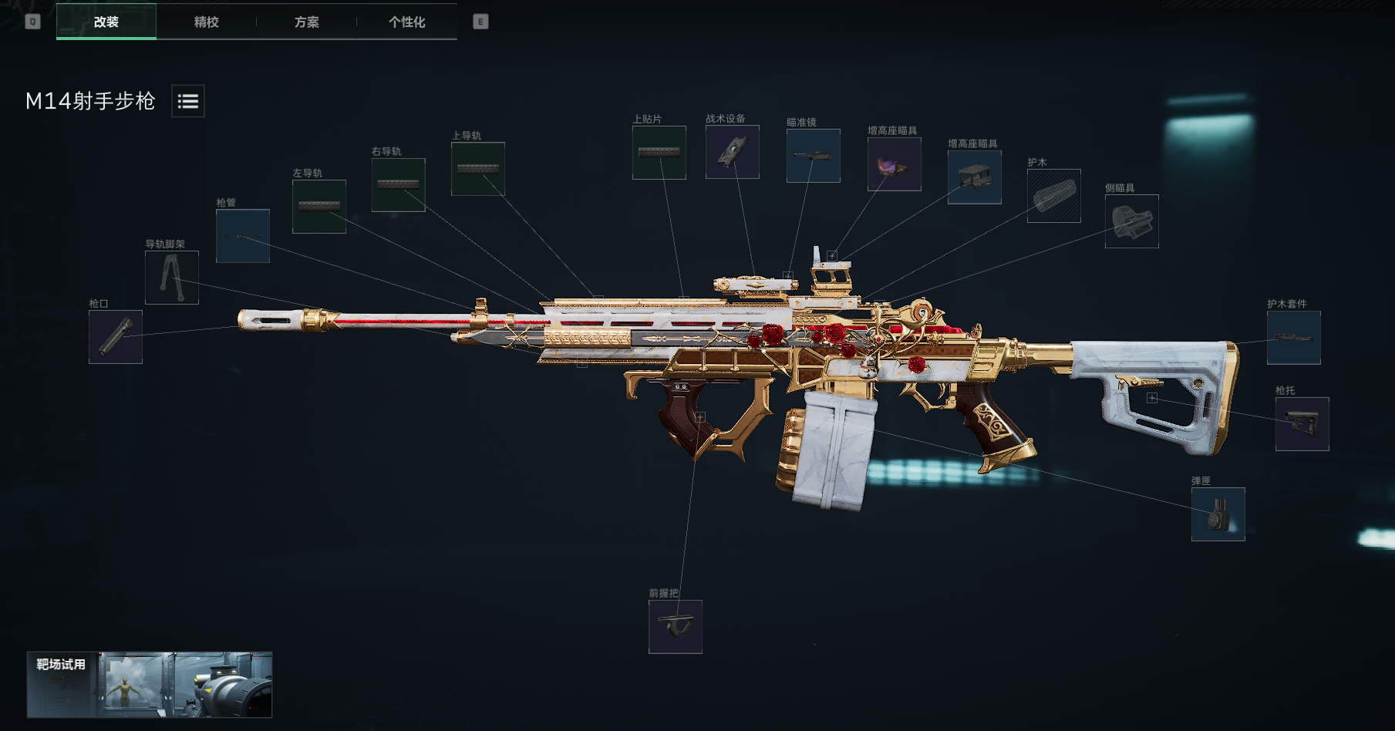

2.2枪械系统
官方通过枪械品类，把枪械分为“步枪”、“冲锋枪”、“霰弹枪”、“轻机枪”、“精确射手步枪”、“狙击步枪”、“手枪”和特殊武器八大类。不过与玩家联系更密切的，还是对枪械强度的分类。
官方通过对武器强度的定义，将所有武器分为四个等级，一级枪一般是人机的枪，价格低廉，数值也低，高等级子弹可能还没有高等级枪的次一级子弹ttk短。二级枪人机产出较少，可以作为机密场的武器游玩。三级枪是最常见的主流武器，它们各有各的优势区间，在他们的优势范围内甚至可能比四级枪更加强势。而四级枪械是同类中属性最高，价格也最昂贵的，并且改装的上限也很高。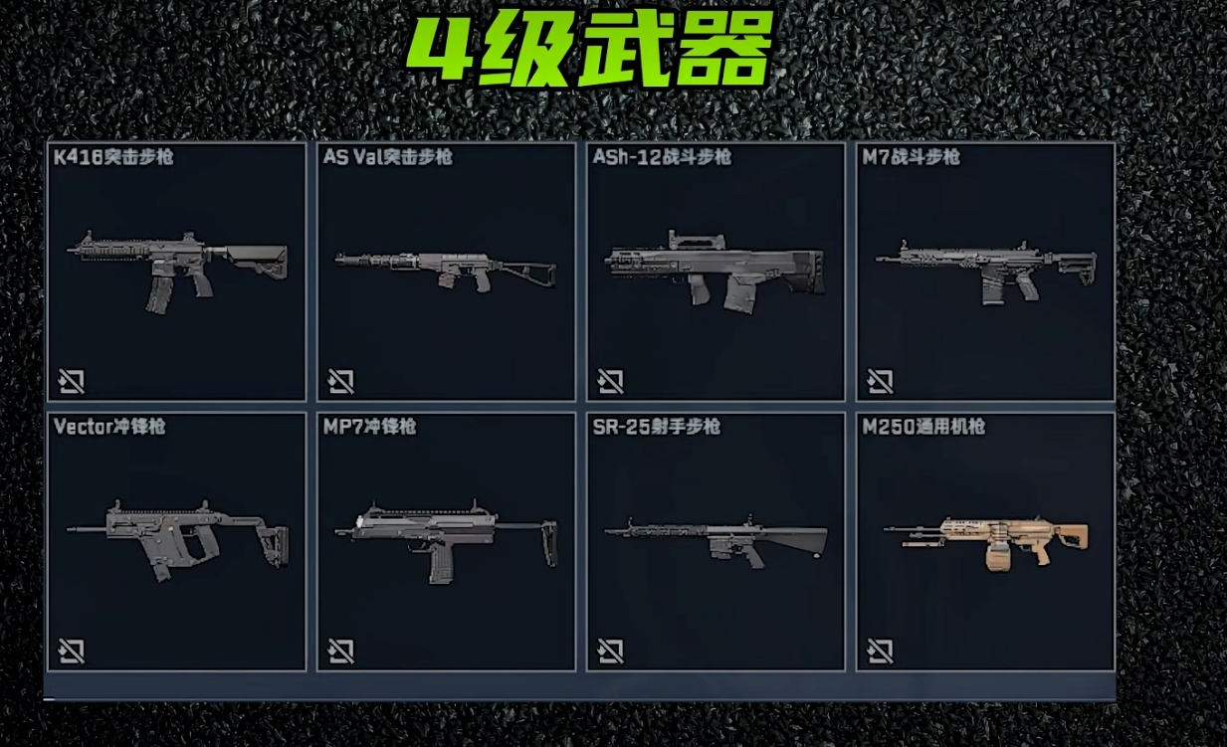

三、子弹系统

3.1口径适配体系
游戏采用口径专属适配、同口径跨枪械通用核心规则，同口径下所有品级子弹可通用适配对应枪械。游戏中包含多种口径子弹 ，如5.56mm、7.62*51mm、7.62*54mm等等，一般玩家们把能同级子弹两枪头杀死同级耐久头的称为大口径，反之则称为小口径。

3.2子弹品级体系和伤害机制
三角洲的子弹一共分为七个等级，从一级弹到七级弹，其中七级弹只有awm子弹，3级弹中还包含一种特殊的RIP蛋，打击没有防护的敌人有特殊倍率，击杀效率大大提高，有防护的则反之。
子弹等级对应护甲的穿透效果，结合枪械一共造成两种伤害，一种肉伤，一种甲伤。一般低级子弹肉伤倍率1.1，甲伤正常倍率，高级子弹肉伤正常，甲伤1.05.少部分特殊子弹有特殊的眩晕效果。
子弹有着等级克制判定，低阶子弹打高级甲则只造成甲伤，甲没碎之前不造成肉伤；同级子弹打同级甲，则正常甲伤，肉伤减半；高阶子弹打低一级甲时，甲伤正常，肉伤减少四分之一，次两级甲时直接造成全额肉伤。不同枪械还有着不同的伤害衰减水平，子弹击打在人体上还会联合计算部位倍率，最终形成现在的伤害计算机制。

四、干员系统

4.1干员分类
三角洲的干员总共分为四大类，突击、支援、工程和侦查，在实际战斗中各有各的特殊用途，其中工程和侦查还和地图有特殊交互，可以探索额外物资和侦查地图boss是否存活。
干员系统的本质是把战斗复杂化，将一个纯定位游戏推进成战术射击游戏，增加游戏战斗的深度。
突击干员往往具有快速收割的能力，不少技能能够在击杀敌人后减少CD，容错比其他干员更高，一般进行着一号位拉枪线和绕后的职责；
支援干员往往能够通过烟雾来分割战场、隔断枪线，制造出多打少或者一对一的对枪环境，能够给队友增益buff和更快地救援队友，提高己方的容错，进行多波次的对抗；
工程干员能够对环境进行改造，创造出有利于己方的战斗阵地，凭空制造出优势枪位，在进行阵地战中有独特而不可替代的优势，同时还能够反制突击位的突进技能；
侦查干员能够收集信息，fps的对战本质就是信息差，在同水平的情况下，通过信息的交互来推理战术，进行多打少来获取对枪优势，三角洲有着复杂的地图面貌，通过视觉和听觉难以获取全部信息，而且架枪的一方有着极大优势，通过信息进行正确的育苗能拉低水平差距甚至以下犯上。
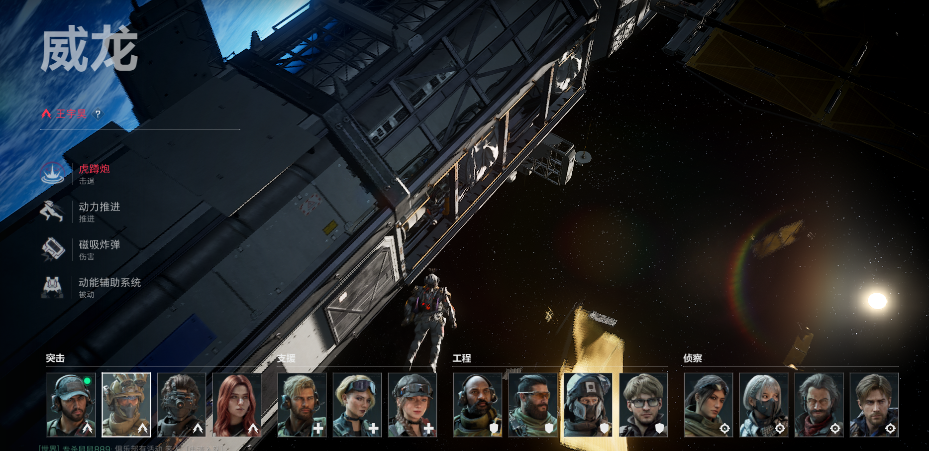

4.2干员档案系统
三角洲的干员系统有独特的“养成”机制，通过完成干员个人任务，能够解锁干员档案、干员语音和干员军牌，丰富角色背景且进行深一步角色塑造。干员系统通过这些奖励来激励你深度游玩某个干员，增加你的干员熟练度，同时对游戏有另一种的驱动力。

五、设计目的及用户体验
整体三角洲战斗系统的设计目的：
- 能明确定位，做“轻硬核”战术射击游戏，和竞品拉开差距。
- 用护甲、子弹、枪械分级构建数值经济平衡，联动游戏经济系统。
- 降低游玩门槛，干员设计让玩家只需要各司其职，减少玩家压力
- 拉高长线游玩，战斗系统能缓慢当局节奏，一场战斗的发生往往至少进行2-3分钟，能拉高对局的沉浸感。

用户体验：
正向：1.枪械质感远超同级网游，提升沉浸感
2.战术自由度高，战斗策略玩法更加丰富
3.层级克制带来更好的游玩体验，以小博大、以大欺小或者同级博弈各有乐趣。
负向：1.干员强度失衡，普通玩家容易失去体验，需要不断调整。
2.枪械子弹数值内卷，容易出现中端武器搞不成低不就，只玩高端满改或者半改双枪，中端满改枪竞争力匮乏，生态边缘化。
3.人机强度设计尴尬，有时打半天不掉血，有时与玩家对战突然被打个伤口。

六、补充

6.1（烽火地带核心驱动力分析）
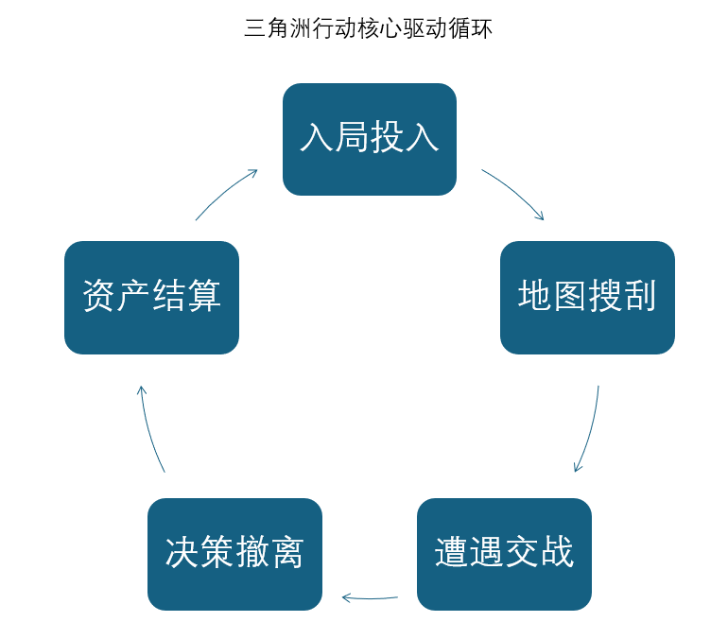

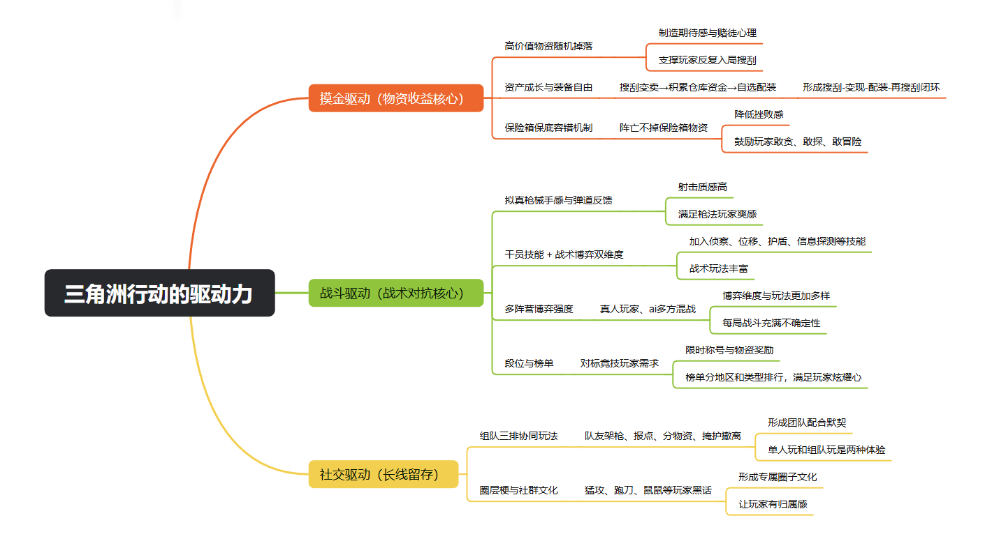

6.2优缺点分析
优点：
1.精准卡位市场空白，“轻硬核”的定位造就了基本没有竞品的情况，相比暗区和塔科夫，上手难度降低，优化战斗爽感，更加竞技化，增加战斗比重和战斗观赏性，同时摸金方面的大红“检视”设定也让爽感倍增。
2.端手互通，设备无缝切换，覆盖网吧、宿舍、移动端碎片化场景，拉高在线时间，扩大用户群体。
3.干员技能体系在“搜打撤”类游戏中独树一帜，丰富战术维度，强调团队配合，用社交拉动游玩率。
缺点：
- 经济系统膨胀，玩家资产上涨，游戏物价也上涨，玩家体验感下降，容易怨声载道。
- 游戏机制决定难以平衡“鼠鼠玩家”和猛攻玩家之间的需求矛盾，或许考虑更新机制或增加新模式。
- 游戏地图产能低，截至目前接近一年只更新了一张“监狱”新地图，多个版本是新瓶装旧酒。地图数量长期未改变会导致游戏玩法被玩家摸透，打法逐渐公式单一，后期乐趣不高。

